# 1. Rozpoczęcie projektu

-- pip install django

-- django-admin startproject **mypage**

// uruchomienie projektu //

python/python3 manage.py runserver

// nowa apka //

python manage.py startapp challenges

# 2. URL&Views

Podstawowy widok:

W aplikacji tworzymy nowy widok (funkcja jaka ma się wywołać) /apka/views

W apce tworzymy urls.py

Apka/urls

W urls (Projektu)

Include (‘nazwa_apki.urls)

## 2.1 Dynamic path & Redirect

Rozbudowany przykład + Redirect

1. Dodanie miesięcy i losowych outputow do apka/views

Apka/views

Apka/urls

**Month** jako parametr musi być taka sama nazwa jak w funkcji challenge_month(req, **month**)

Dodawanie po numerze, korzystamy z redirect

Reverse

Wpisywanie kodu w redirect bezpośrednio nie jest dobrym pomysłem.

Zmiana nazwy ścieżki np. *challenge/* spowoduje błąd w kodzie.

W sciezce, apka/urls dodajemy parametr **name.** Będzie on związany i bezpośrednio odwołaniem do takiej ścieżki.

W apka/views

from django.urls import reverse

To tworzy nowa sciezke /challenges/<month>, która jest redirectowana. Args to przekazywane argumenty.

## 2.2 Lista z linkami

# 3. Templates

1. Tworzenie folderu z temp

W aplikacji np.

**challenges**/templates/**challenges**

**tworzymy plik html**

1. Config

1. Django biblioteka

from django.template.loader import render_to_string

LUB PODMIANKA NA RENDER !

FUNKCJA RENDER - parametry

**FILTER**

{{ month_name|title }}

**FOR TAG**

**{%for x in range(lista) %} rob cos {%endfor%}**

Zamiana takiego kodu na html z użyciem tagu for

- renderowanie strony z określonymi parametrami. Twórz szkielet strony i wrzucaj odpowiednie wartości.

**IF TAG**

**BLOCK & EXTENDS**

W projekcie challenge_1 i challenge_menu mają kod, który jest powtarzalny (doctype, html itd…)

Zamieniamy to korzystając z dziedziczenia.

Folder templates/base.html

Dodajemy w settingsach templates. (Django przeszukuje wszystkie templatsy i tworzy i tak jeden folder z nimi)

{% block nazwa_bloku %} pokaze się jak nic nie wpiszesz {% endblock %}

To co wpisze się pomiędzy blok to zostanie wyświetlone

-----------------------------------------------------------------

**INCLUDE**

Mamy fragment kodu, który chcemy przekazywać

Robimy include

W challenges/ tworzymy include

Podajemy sciezke do headerów

Include może przyjmować parametry podawane do bodyblocka i można je wywoływać w header.html

Np.

DDL

When accessing dictionary data in a template, you DON'T use this syntax:

{{ myDictionary['some_key'] }}

Instead, you use the dot notation - as if it were a regular Python object:

{{ myDictionary.some_key }}

Funkcje

I.e., instead of:

{{ result_from_a_function() }}

you would use

{{ result_from_a_function }}

**404 Template**

W głównym katalogu templates dodajmy 404.html

Except raise Http404()

from django.http import Http404

Static Files

Stworzenie folderu. Podobnie jak templates:

Apka/static/nazwa_apki

**Sprawdzenia !**

**settings**

**INSTALLED APS**

'django.contrib.staticfiles',

**+**

STATIC_URL = 'static/'

W base.html dodaję nowy blok

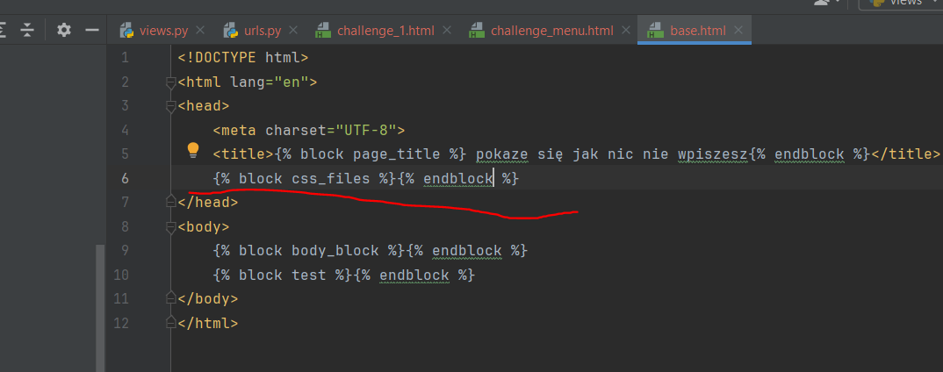

**Np. W menu**

Static – global

W głównym katalogu tworzymy folder static/

W styles.css

W base.html uzupełniam

**Settings**

Dodawanie zdjęć jako static files

Apka/static/apka/images/

Później w kodzie:

Jak chcemy dodawać dynamicznie to korzytstamu z

<img src=”{% static „blog/images/”|add value.img_path %}”

# 4. Models

dj